##### 桥接模式

###### 1·查看宿主机网络信息

在宿主机命令行客户端执行命令： ipconfig /all

可查到**网卡名称、ip、网关、子网掩码、dns**等。

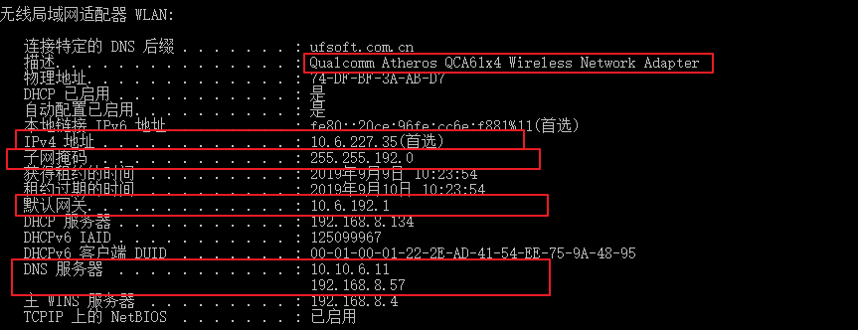

###### 2·虚拟机网络配置

其中网关、子网掩码、dns在配置上应保持与第1步中查到的宿主机信息一致。

Ip地址配置为跟宿主机同一个网段的未被占用的ip即可。

|  |
| --- |
| DEVICE=eth0  TYPE=Ethernet  UUID=b6feec7b-01a2-49ff-838e-67e88ff1287b  **ONBOOT=yes**  NM_CONTROLLED=yes  **BOOTPROTO=static**  HWADDR=00:0C:29:9D:FA:84  **IPADDR=10.6.227.36**  **GATEWAY=10.6.192.1**  **NETMASK=255.255.192.0**  DEFROUTE=yes  PEERDNS=yes  PEERROUTES=yes  IPV4_FAILURE_FATAL=yes  IPV6INIT=no  NAME="System eth0"  **DNS1=10.10.6.11**  **DNS2=192.168.8.57** |

###### 3·配置Vmware

以管理员身份运行vmware >> 编辑 >> 虚拟机网络编辑器

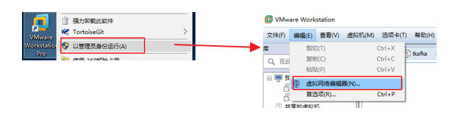

>> 选中Vmnet0

>> **桥接到的目标网卡应与第1步查到的网卡名称保持一致**

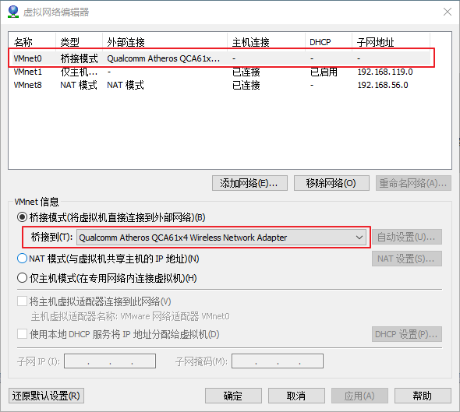

###### 4·将虚拟机网络连接方式设置为桥接模式，并启动虚拟机

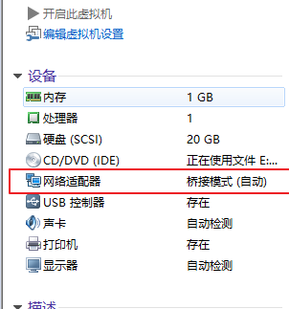

###### 5·用xshell连接虚拟机，结束

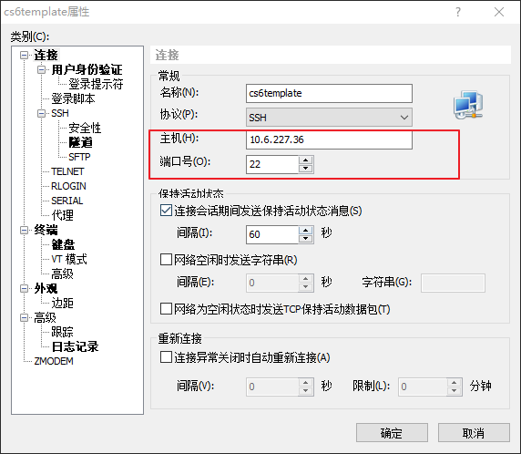

##### NAT模式

###### 1·首先确保宿主机上的vmnet8处于启用状态

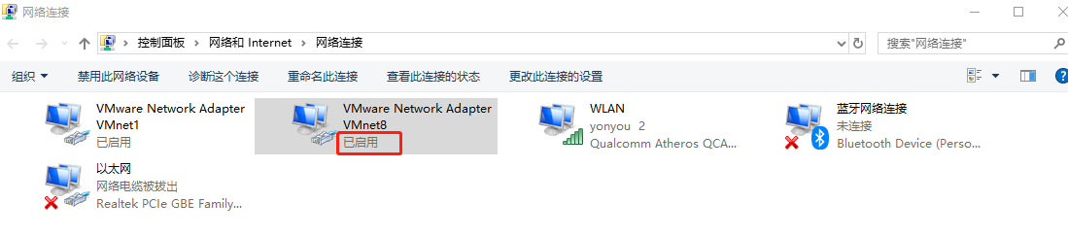

###### 2·配置vmware

以管理员身份运行vmware >> 编辑 >> 虚拟机网络编辑器



>> 选中Vmnet8 >> 取消勾选dhcp >> 勾选将主机连接到此网络

>> **点击nat设置并记住网关ip和子网掩码**

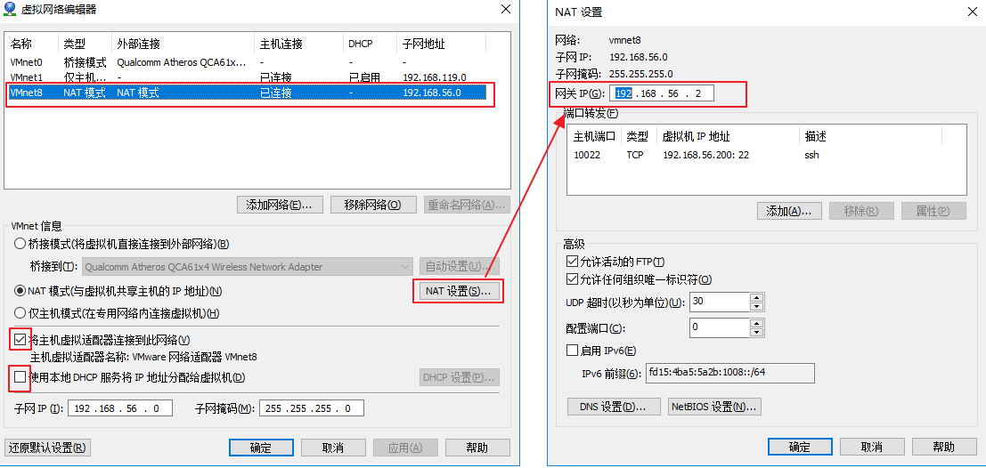

###### 3·配置宿主机的vmnet8网卡的网络属性

控制面板 >> 网络和internet >> 网络和共享中心 >> 更改适配器设置

>> vmnet8右键属性 >> ipv4 >> 属性

>> 子网掩码和网关应与第2步的nat设置框中保持一致

>> ip设置为同一个网段内未被占用的ip即可

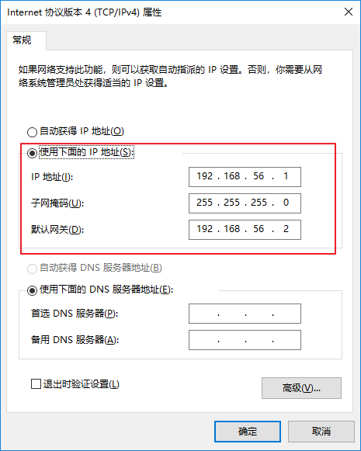

###### 4·将虚拟机网络连接方式设置为nat模式，并启动虚拟机

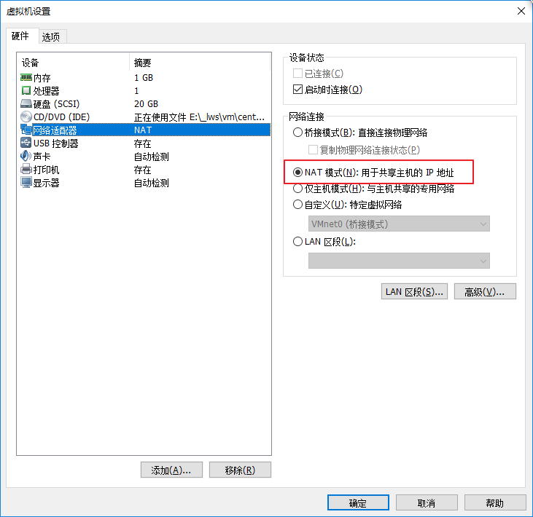

###### 5·虚拟机网络配置

vi /etc/sysconfig/network-scripts/ifcfg-eth0

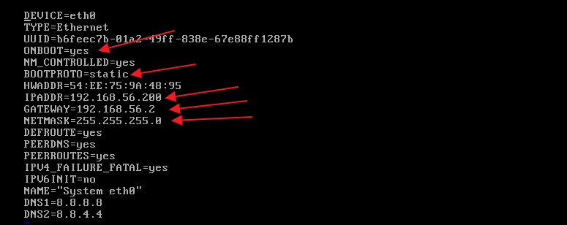

配置完后，重启网卡：service network restart

再ping一下[www.baidu.com](http://www.baidu.com)确保能上网

###### 6·在虚拟机网络编辑器的nat设置中配置端口映射

将该虚拟机的ssh端口映射到宿主机的某个端口上

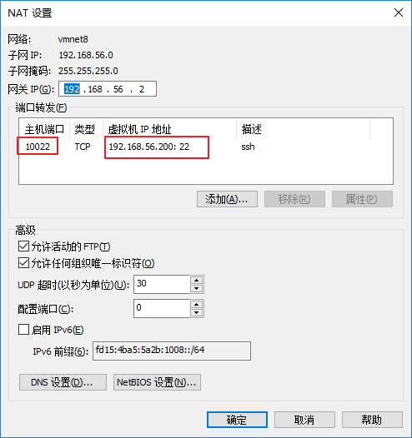

###### 7·用xshell连接虚拟机，结束！

要先在宿主机中，在命令行客户端执行“ipconfig /all”命令查其联网ip，

然后再用此ip和第6步中配置的映射端口来连接该虚拟机。

